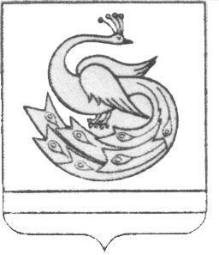

АДМИНИСТРАЦИЯ ПЛАСТОВСКОГО МУНИЦИПАЛЬНОГО РАЙОНА

Р А С П О Р Я Ж Е Н И Е

«_10_»____06______2021 г. №_328-р_

Об отмене особого противопожарного
режима на территории Пластовского
муниципального района

В связи со стабилизацией пожарной обстановки, установлением погодных условий, способствующих снижению класса пожарной опасности на территории Пластовского муниципального района:
1. Отменить с 11 июня 2021 года особый противопожарный режим на территории Пластовского муниципального района.
2. Признать утратившим силу распоряжение администрации Пластовского муниципального района от 26 апреля 2021 года № 228-р «О введении особого противопожарного режима на территории Пластовского муниципального района».
3. Опубликовать настоящее распоряжение в газете «Знамя Октября» и разместить на официальном сайте администрации Пластовского муниципального района в сети «Интернет».

Глава Пластовского
муниципального района А.Н.Пестряков

